Iniciando VM en azure:  
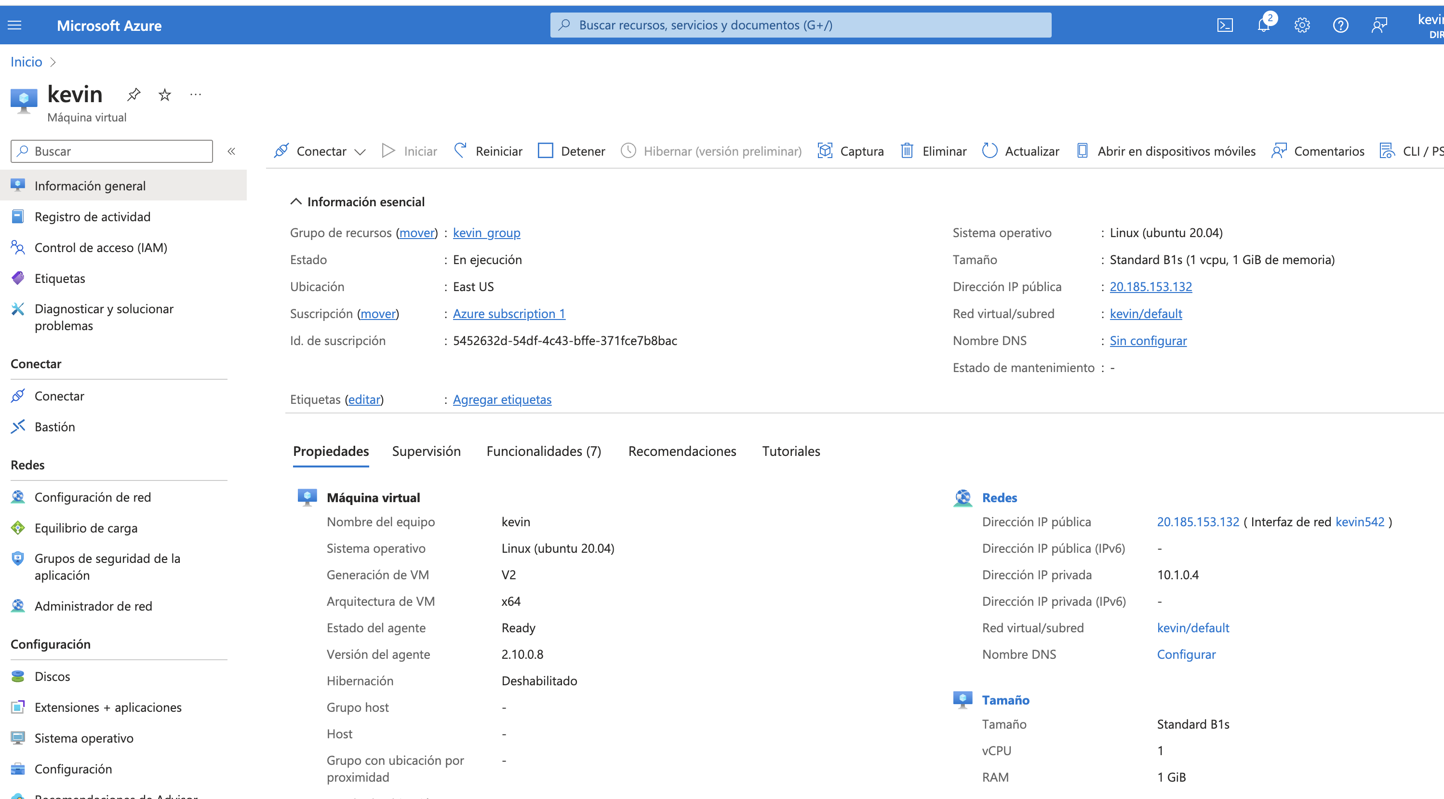

Una vez ya creada la virtual machine, me conecto a ella por medio de mi terminar y la key_ssh.

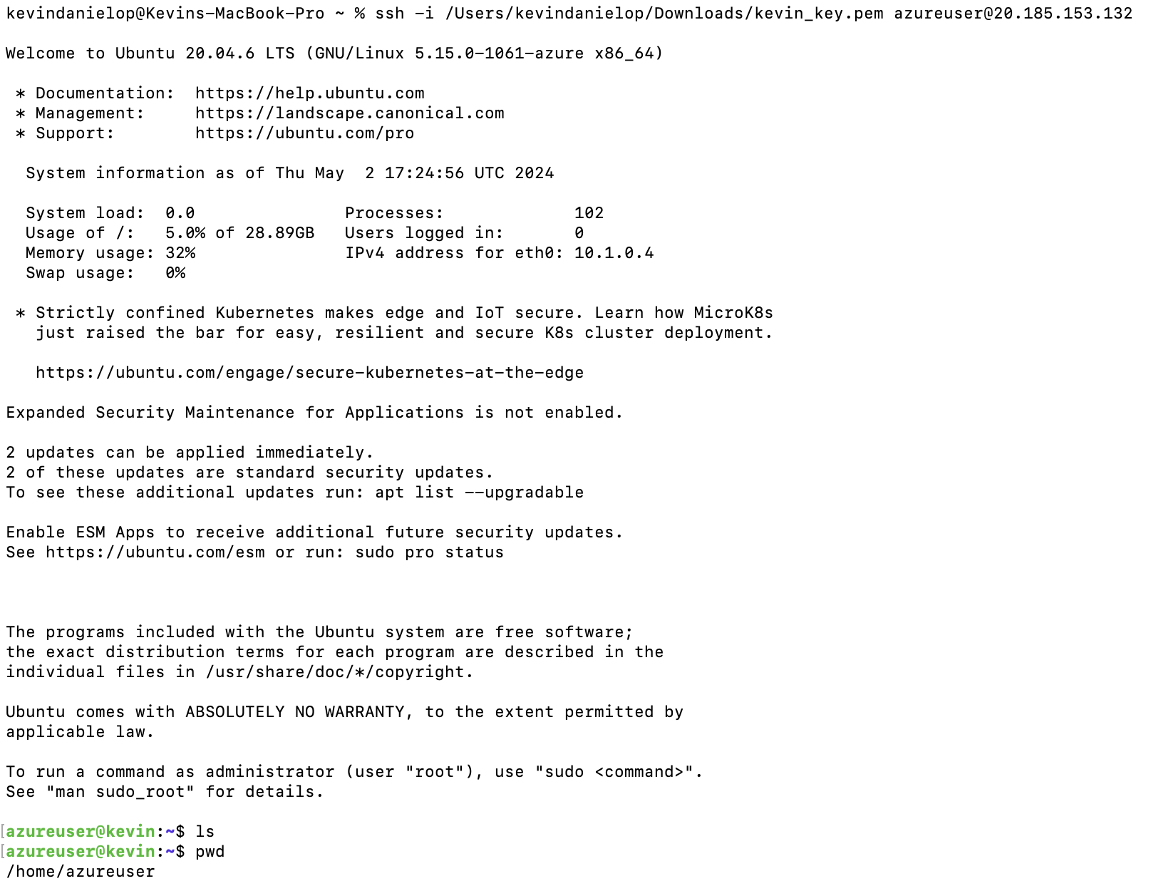

Una vez conectada procedo a clonar el proyecto de DVWA y realizar los pasos del Readme de github.

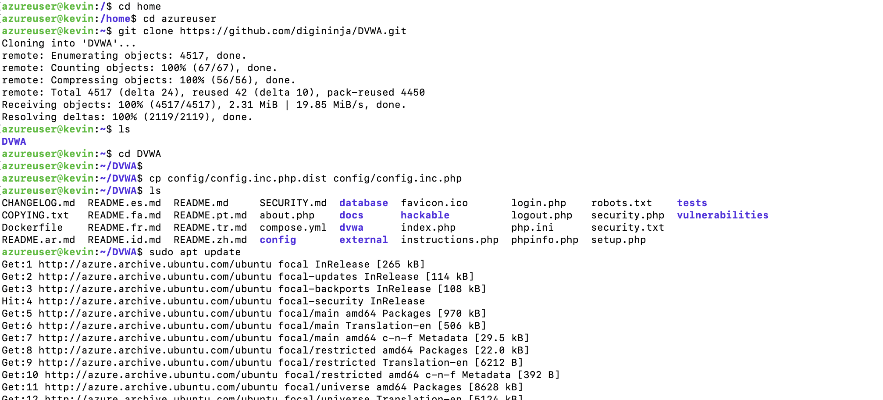

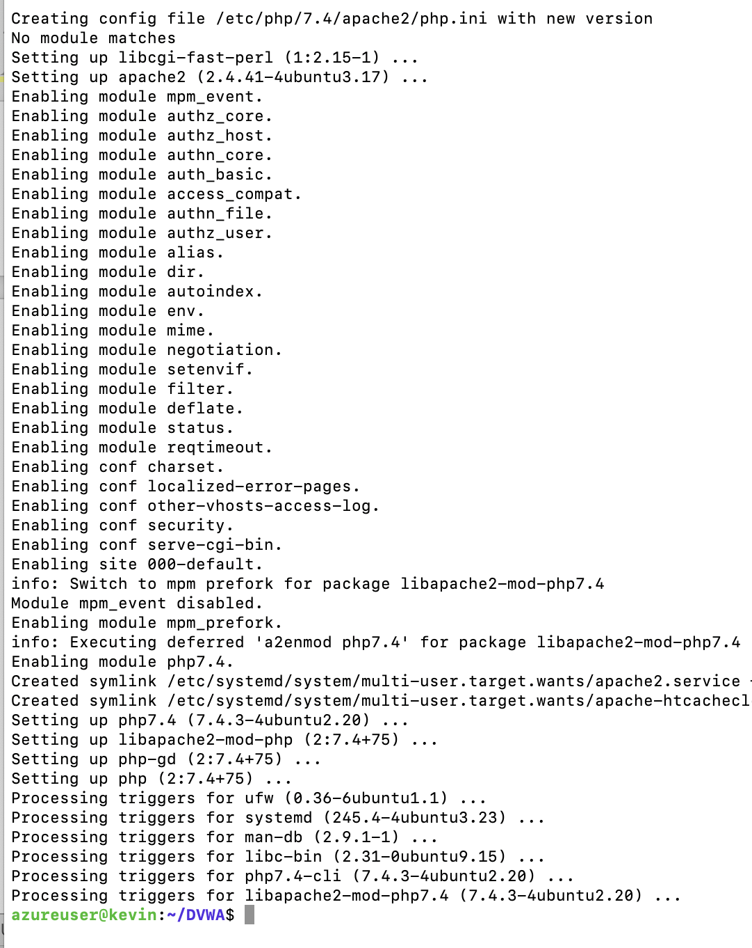

Inicio la base de datos con la configuracion que nos da el Readme

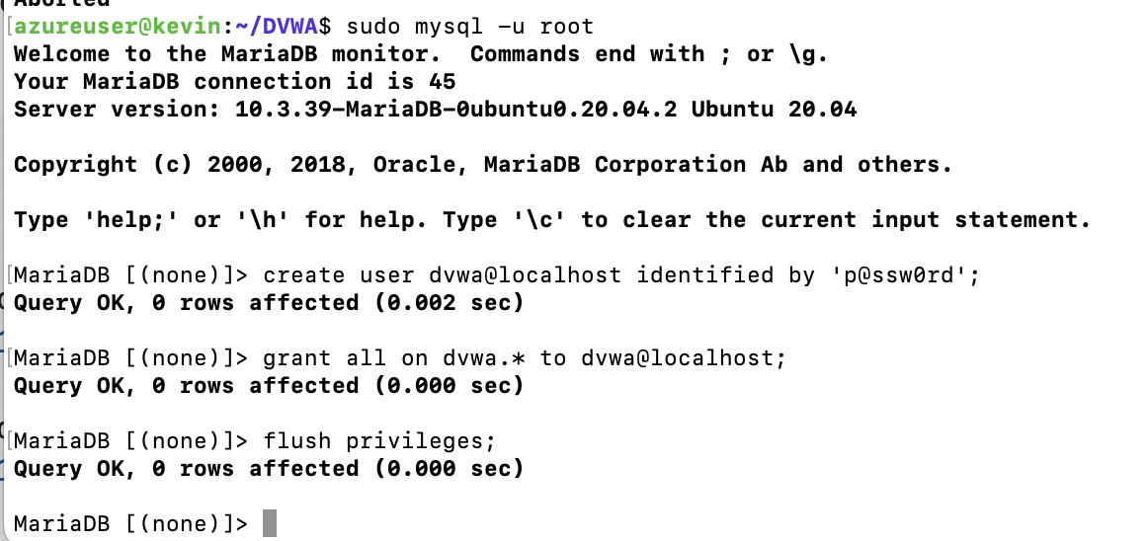

Desactivo la autenticacion y pongo nivel de dificultad low

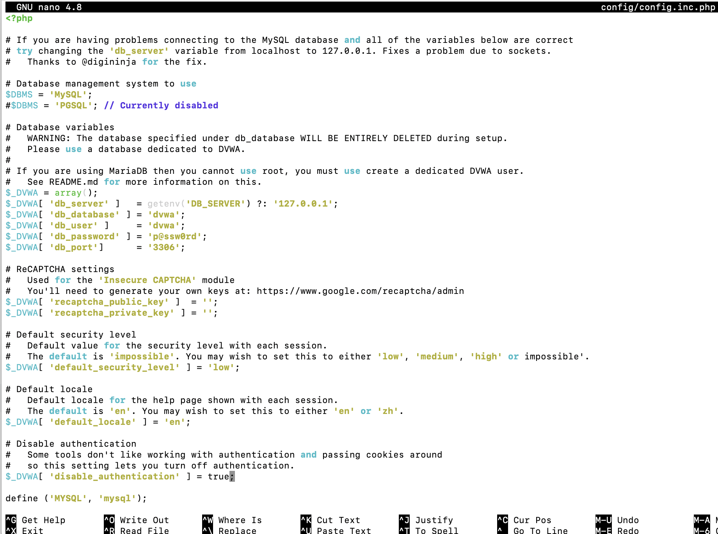

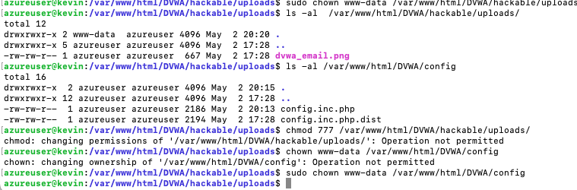

Ya una vez configurado, temenos ya ne la web nuestra app funcionando.  
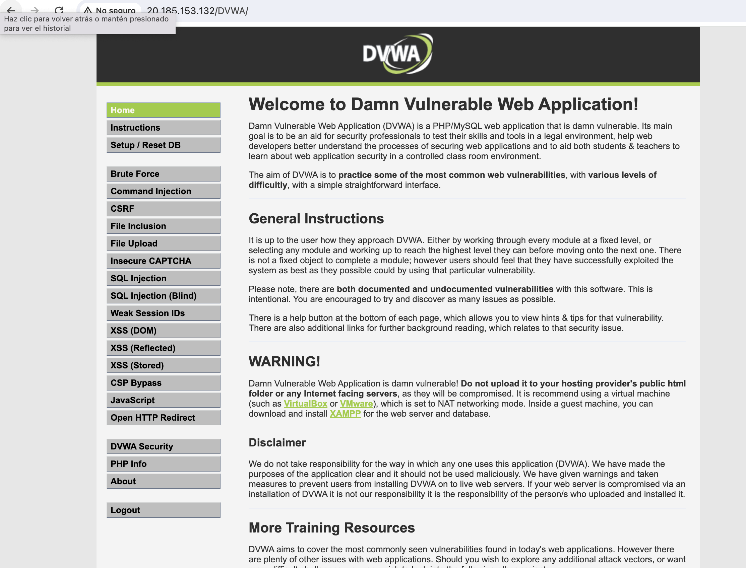

Seteamos todo en enable para poder hacer lo ataques.

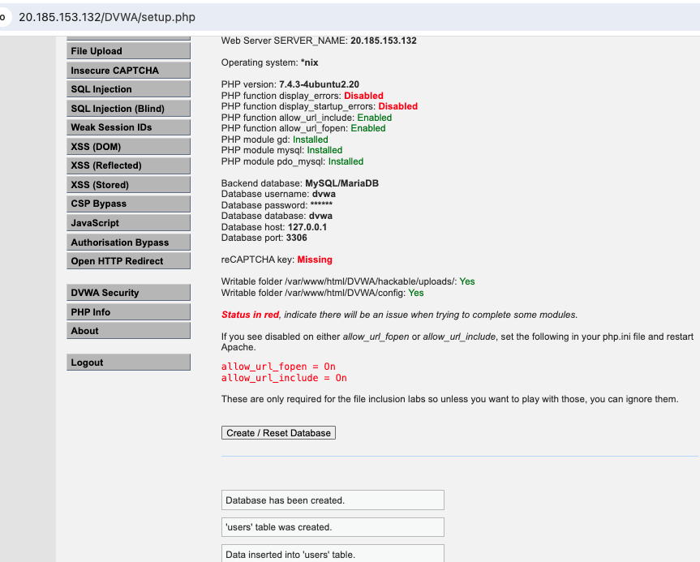

Ahora creamos el recurso WAF en Azure:  
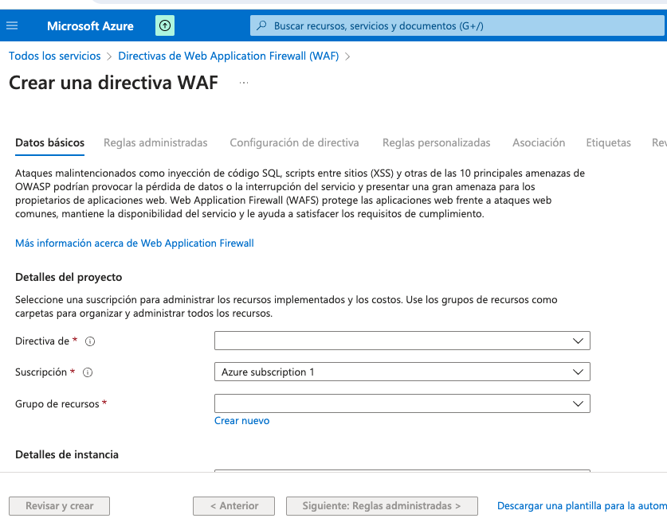

Ya temenos reglas predefinidas que nos ayuda Azure:  
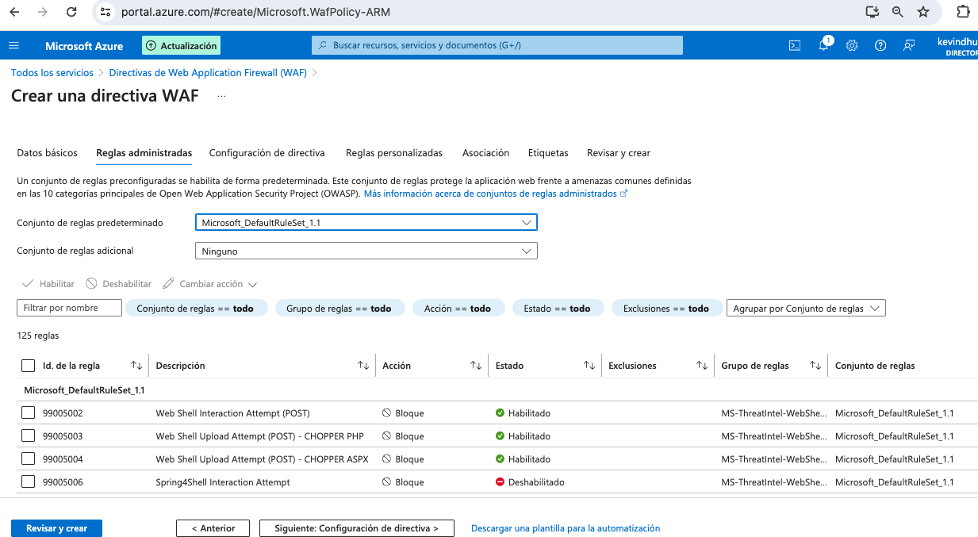

Reglas personalizadas. Agrege una en la que no se puede acceder desde ALEMANIA

